NOME E APELIDOS: Begoña Martín Acero
Fotografía:
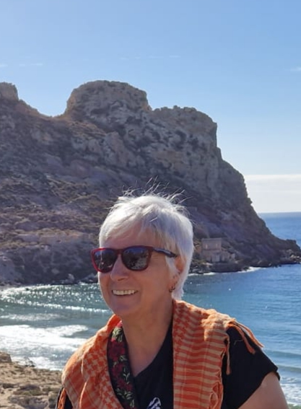

Libros impresos
Libros completos:
1-Termodonte e outros contos. Editorial Baía. 2002
2-Técnicas de Expresión escrita. Coedición. Libro divulgativo-didáctico. Editorial Baía. 2002
3-Mar de cores, Coedición. 1ª edición. Edición de autor. 2004
4-Ei tán, as portas de Boal. Fotografía-texto. (Fotografías propias. Textos de Edita Nogueira Tallón e traduciois de Quique Roxíos). Editorial Bajamar. 2021
5-Taller de escritura creativa. Editorial Medulia, 2021
Libros colectivos:

1.A herdade que nós temos. Historia e escolama da prosa en galego do Eo-Navia. Suso Fernández Acevedo. Área de Normalización lingüística da Universidade de Vigo. 2008

2.Literatura Galegoasturiana. Poesía.Prosa.Teatro. Babarro, Fdez. Acevedo, Bugallo González. Servizo de publicacións Universidade de Vigo. 2023

Publicaciois periódicas
Título da revista, volume (número), páxinas del artículo:
Idea. Intercambio de experiencias de aula. Ano 8, nº 8, maio 2002. CEFORE Ferrol: “A materia de Bretaña”.

Teses, tesinas e traballos finales
- Tesinas:
Os textos do Mosteiro de Montederramo (Ourense) do século XIV

Catálogos
- Exposición individual:
- Éi tán, as portas de Boal. Exposición fotográfica (fotografías propias, con textos de Edita Nogueira traducidos por Quique Roxíos al galego de Asturias). 2021

- El mel de Boal. En ovellas e en abellas non metas lo que teñas. Exposición fotográfica (fotografías propias, con textos de diversos autores e un glosario del mel en galego de Asturias). 2023
- Exposiciois colectivas:

Catarsis: https://www.cope.es/emisoras/galicia/a-coruna-provincia/ferrol/ferrol-ocio-y-cultura/noticias/catarsis-nueva-muestra-colectiva-sala-exposiciones-del-muelle-curuxeiras-20200910_887781 . Exposición fotográfica. Peirao de Curuxeiras, Ferrol. Asociación Narón Amigos del Arte (Narart). 2020

- Haikus prá nosa terra. Fotografías e haikus poéticos.VVAA. 2023

Xogos
- Xogando co mundo artúrico. Xogo feito en colaboración coel profesorado del IES Castro da uz (As Pontes, A Coruña). ISBN-13: 978-84-690-9670-3, Nº rexistro: 07/101700

Recursos de Internet
- Web. Nome e URL:
Asociación Axuntar (www.axuntar.eu), en colaboración con Enrique Gpnzález Álvarez (Quique Roxíos) e Juan Carlos Riopedre Villa.

Redes sociales
-Instagram:
_axuntar
bmacero

